Муниципальное дошкольное образовательное учреждение
«Детский сад № 150»

Консультация для родителей

«Русские народные песни и танцы, как средство воспитания патриотизма и нравственных качеств»

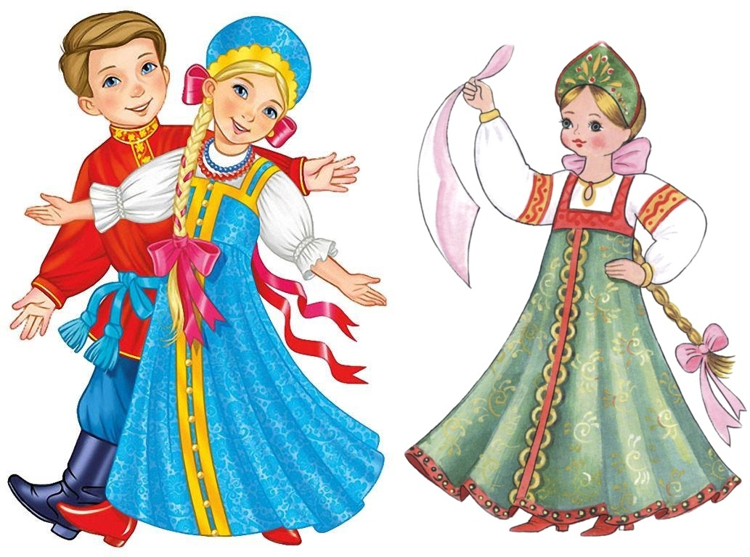Подготовила:
Музыкальный руководитель I квалификационной категории
Егорова Ю.Г.

В наше время нравственное образование и воспитание имеет чрезвычайную значимость и актуальность, можно сказать, что эта задача входит в круг важнейших приоритетов национальной безопасности страны.
Сегодня уже можно отметить, что у многих молодых людей нравственные ориентиры, позволяющие сделать выбор между добром и злом утрачены, а материальные ценности доминируют над нравственными, поэтому у детей искажены представления о доброте, справедливости, милосердии, великодушии, любви, гражданственности. Подрастающее поколение выходит в самостоятельную жизнь, лишённым патриотических чувств и ощущения своей ответственности перед семьёй, обществом, государством и нацией. Искажения нравственного сознания; эмоциональная, волевая незрелость прослеживаются сегодня не только у подростков, но и у детей младшего школьного и даже дошкольного возраста.
Формирование основ моральных качеств начинается ещё в дошкольном детстве. От того насколько успешно осуществляется этот процесс, во многом зависит нравственное развитие ребёнка. Дошкольный возраст – фундамент общего развития ребёнка, стартовый период всех высоких человеческих начал. Сохранить человеческое в наших детях, заложить нравственные основы, которые сделают их более устойчивыми к нежелательным привычкам и поступкам поможет приобщение к русской народной культуре, развитие у детей познавательного интереса к традициям и обрядам русского народа и в частности к русской народной игре.
О важности приобщения ребёнка к культуре своего народа написано много. Обращение к отеческому наследию воспитывает уважение, гордость за землю, на которой живёшь. Поэтому детям необходимо знать и изучать культуру своих предков. Именно акцент на знание истории своего народа и его культуры поможет в дальнейшем с уважением и интересом относиться к культурным традициям других народов. У каждого народа свои сказки, песни, танцы, игры и все они передают из поколения в поколение основные нравственные ценности: добро, совесть, честь, дружбу, взаимопомощь, трудолюбие. Таким образом, приобщение ребёнка к народной культуре начинается с детства, где закладываются основные понятия и примеры поведения.
Россия – родина для многих, но для того чтобы считаться её сыном или дочерью, необходимо ощутить жизнь своего народа, понять, принять и изучать родной язык, историю и культуру страны как свои собственные. Патриотизм – это чувство любви к Родине, и это чувство надо прививать с детства. Как и любое другое чувство, патриотизм обретается самостоятельно и переживается индивидуально, поэтому важно именно пробудить его, а не навязать, так как в основе патриотизма лежит нравственное самоопределение.
В настоящее время на многое мы начинаем смотреть по-иному, многое для себя открываем и переоцениваем. Это относится и к прошлому нашего народа. К большому сожалению, очень многое из этого прошлого нам знакомо либо поверхностно. Как жили русские люди? Как работали и как отдыхали? Что их радовало и что тревожило? Какие они соблюдали обычаи? Во что играли наши деды и прадеды? Ответить на эти вопросы - значит вернуть утраченные ценности. Поэтому необходимо донести до сознания дошкольников, что они являются носителями русской народной культуры, воспитать детей в национальных традициях и в этом поможет обращение к русскому народному календарю – кладезю народной мудрости, традициям и обрядам.
Сейчас к нам постепенно возвращается национальная память, и мы по-новому начинаем относиться к фольклору, в котором народ оставил самое ценное из своих культурных достижений. В нашем учреждении разработана программа по приобщению детей к народной культуре, благодаря чему, у дошкольников формируются представления о русской культуре, её истоках формирования. Дети знакомятся с изделиями народного искусства, с традиционными и обрядовыми праздниками по народному календарю, песнями, потешками, сказками, загадками, и конечно же, с народными хороводными календарными (обрядовыми) играми.
Как только ребёнок рождается, он сразу же начинает познавать и осваивать окружающий его мир, учится думать, мечтать, любить и радоваться всему прекрасному. Мир детства – мир игры, это незыблемая формула испокон веков. Дети играли всегда и везде, независимо от возраста, достатка и сословия. На протяжении веков существовал «механизм передачи таинства детской игры», позволяющей игре «жить и развиваться». Игра – это ещё и деятельность, с помощью которой дети впервые вступают в общение со сверстниками. Единая цель, совместные усилия к её достижению, общие интересы и переживания сближают участников, формируют у них целеустремлённость. Играя, ребёнок начинает чувствовать себя членом коллектива, учится справедливо оценивать поступки товарищей (не договорил до конца, нарушил правило и т. д.) И задача взрослого здесь – дать правильное направление, которое способствовало бы восстановлению между детьми добрых чувств, основанных на дружбе, доверии, справедливости, взаимной выручке и ответственности.
Народная игра – это яркое выражение характера народа, отражение этноса в целом и истории его развития, исторически сложившееся общественное явление, самостоятельный вид деятельности, который является ещё и средством обучения и воспитания, сохраняющая свою исходную и наиболее ценную функцию, обеспечивающую самообразование через рефлексию ребёнка. В дополнении ко всему это отличный способ укрепить и развить процессы мышления, фантазёрства, эмоциональную составляющую нашей жизни. Русский народ многие процессы своей жизнедеятельности отражал именно таким образом, через игру. Издревле в играх отражались образы людей, быт, труд и национальные устои, представления людей о смелости, мужестве, желание обладать силой, ловкостью, выносливостью, быстротой и красотой движений, проявлять смекалку и выдержку, творческую выдумку и находчивость, волю и стремление к победе. К. Д. Ушинский считал народные игры материалом наиболее доступным, понятным для понимания малышей благодаря близости их образов и сюжетов детскому воображению, благодаря самостоятельности и активности, заложенных в них.
Неоценимым национальным богатством являются календарные народные игры. Они вызывают интерес не только как жанр устного народного творчества, в них заключена информация, дающая представление о повседневной жизни наших предков – их быте, труде, мировоззрении. Игры были непременным элементом народных обрядовых праздников.
По содержанию все народные игры классически лаконичны, образны, выразительны и эмоциональны. Чёткой классификации народных игр нет. На основе исследований О. И. Капицы, Науменко Г. М. игры условно можно разделить на виды:
Подвижные (спортивные) – игры соревновательного характера, включающие в себя бег, прыжки и развивающие силу, ловкость. Быстроту, ориентировку в пространстве
Обрядовые (календарные) – игры имеющие связь с народным календарём. К сожалению, многие из них уже давно утрачены
По отношению к природе (природные) – русский народ всегда очень нежно, трепетно относился к природе, прославлял и берёг её. Эти игры не только воспитывают любовь и доброе отношение к окружающему миру, но и имеют познавательное значение: дети знакомятся с окружающей природой
Трудовые (бытовые) - - знакомят с историческим наследием русского народа, с повседневным трудом наших предков.
С ведущим (водящим) – игры, где игрок выполняет какое-то действие или ведёт игру
Драматические (с элементами театрализованных действий) - это игры, которые требуют искусство «артиста», умение на время превратиться в какого-то героя игры и выполнять его действия
Немного истории:
Хороводные игры – это игры, включающие в себя песню или, хореографические движения, диалог и пантомиму. Веками хороводы являлись частью календарных обрядов. Также они были важным средством обучения молодого поколения танцевальному и поэтическому искусству. Содержание первых хороводных игр раскрывалось в сюжете песни, которую исполняли участники, двигавшиеся по кругу. Такие песни могли рассказывать о любви парня к девушке, крестьянской работе, злой мачехе, охотнике, который ранил или убил зверя, зайке, воробушке и т. д. Движения были незамысловатые и полночью подчинялись ритму песни или теста, которые исполняли участники хоровода. Восточные славяне называли хороводом молодёжные игры, сопровождаемые особенным общим танцем. Историки заявляют, что хоровод это самый древний русский танец.
Уклад русской семьи был таков, что ребёнок, подрастая и находясь в орбите постоянной заботы со стороны взрослых, не тяготился ею, так как ему всегда оставлялось поле для самостоятельной деятельности. Показав чем можно заняться, создав соответствующую предметную среду, взрослый обращался к обычным хозяйственным делам, предоставив ребёнку свободу действий с предложенным материалом. Излишняя, чрезмерная опёка не поощрялась в народе.
Педагог – этнограф Г. С. Виноградов записал слова матери-крестьянки по этому поводу: «Сам может, дак чо ему буду потакать: пущай сам делает, я не была потащница: ну подучишь, не боле што, каку куклу там, коня ли… »
Характерной и одной из самых важных черт традиционного воспитания являлся постоянный контакт взрослого с малышом, особенно в первые месяцы его жизни. Это общение сочетало в себе постепенное, неназойливое обучение простейшим движениям и словам и превращало в весёлую игру и беззаботную потеху.
В современном мире хороводные игры утратили своё былое значение и превратились в один из способов развития детей. Хотя до сих пор сохранились народные тексты, сопровождавшие эти игры.
Положительные эмоции от общения с народным искусством оказывают лечебное воздействие на психосоматические процессы, мобилизуют и активизируют резервные силы организма. Народные игры увлекают и оказывают успокаивающие действие даже на большинство гиперактивных детей, помогают раскрыться «зажатым» и неуверенным в себе детям, с помощью народных мелодий и движений можно снять негатив, страхи, боязнь, раскрыть чувства и эмоции. Создание благоприятной творческой атмосферы – народная музыка, костюмы, шапочки зверей, атрибуты – всё это настраивает на создание изображаемого образа.
В старшем дошкольном возрасте детям предлагаются народные игры всех типов, так как они интересны и актуальны в настоящее время. Несмотря на то, что в наш технократический век существует много соблазнов, дети с большим удовольствием, а главное с пользой играют в народные игры разных видов, у них формируется устойчивое, заинтересованное, уважительное отношение к культуре родной страны, создаётся эмоциональная положительная основа для развития патриотических чувств: любви и преданности к Родине. Любой вид народной игры вызывает активную работу мысли, способствует расширению кругозора, уточнению представлений об окружающем мире, совершенствованию умственных и психических процессов, стимулирует переход к более высокой степени развития.

